نام درس: ریاضی
نام دبیر: سرکار خانم منتظری
تاریخ امتحان: 30 / 02 /1402
ساعت امتحان: صبح/ عصر
مدت امتحان : 60 دقیقه
نام و نام خانوادگی: ..........................

مقطع: پنجم

تعداد صفحه سؤال: 2 صفحه

جمهوری اسلامی ایران
اداره ی کل آموزش و پرورش شهر تهران
اداره ی آموزش و پرورش شهر تهران منطقه 5 تهران
پیش دبستان و دبستان دخترانه پرسش
ارزشیابی پایانی نوبت دوم سال تحصيلي 1402-1401

ردیف | سؤالات | بارم
1 | درستی یا نادرستی هر یک از عبارات زیر را مشخص کنید.  الف) در عدد 278/385 رقم 7 در مرتبه دهگان قرار دارد. ص □ غ □  ب) 1000 لیتر برابر با یک سانتی متر مکعب است. ص □ غ □  ج) در شکل زیر احتمال انتخاب رنگ سفید بیشتر است. ص □ غ □  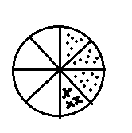  د) در هر مربع اندازه ضلع با اندازه مساحت متناسب نیست. ص □ غ □ | 1
2 | گزینه صحیح را انتخاب کنید.  - کسر $\frac{\text{19}}{\text{25}}$ برابر با چند درصد است؟ الف) 74% □ ب) 72% □ ج) 78% □ د) 76% □  - حاصل ضرب $\frac{\text{2}}{\text{3}}×\frac{\text{4}}{\text{5}}$ به کدام عدد نزدیکتر است؟  الف) $\frac{\text{13}}{\text{4}}$ □ ب) 5/1□ ج) $\frac{\text{1}}{\text{2}}$□ د) $\frac{\text{1}}{\text{15}}$□  - کدام یک از اعداد زیر از 04/8 کوچکتر است؟ الف) 035/8□ ب) 07/8 □  ج) 12/8□ د) 12/9□  - کدام یک از نمودارهای زیر برای بررسی تغییرات داده ها استفاده میشود؟  الف) نمودار دایره ای □ ب) نمودار خط شکسته □ ج) نمودار ستونی □ د) میله ای□ | 1
صفحه 1 از 2
3 | جاهای خالی را با کلمات مناسب پر کنید.  - میانگین سه عدد برابر 16 شده است. اگر مجموع عدد اول و دوم 28 باشد، عدد سوم .................... است .  - ................................................ مرکز تقارن دارد ولی محور تقارن ندارد.  - اگر قرینه شکلی را نسبت به یک نقطه مشخص رسم کنیم، به آن نقطه ................................ میگوییم.  - عدد اعشاری بیست و هشت و سه صدم را به صورت ......................................... می نویسند. | 1
4 | حاصل عملیات زیر را به دست آورید.  $$\text{8}\frac{\text{3}}{\text{5}} -\text{2} \frac{\text{4}}{\text{10}}=$$  $$\frac{\text{1}}{\text{4}} ÷ \frac{\text{1}}{\text{8}} =$$  $\text{23/0} ×\text{9/5}$ $=$  $\text{8/23} + \text{14/1}$ $=$ | 1
5 | حجم شکل را به دست آورید.  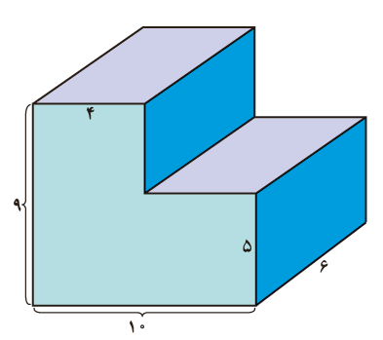 | 1
6 | محیط دایره ای به شعاع 3 را به دست آورید. $π = 3/14$ | 1
7 | اندازه زاویه خواسته شده را به دست آورید.  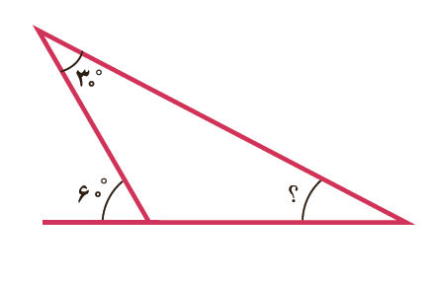 | 1
صفحه 2 از 2

خیلی خوب | خوب | قابل قبول | نیازمند تلاش بیشتر
ارزشیابی توصیفی :

